*Manual de usuario*

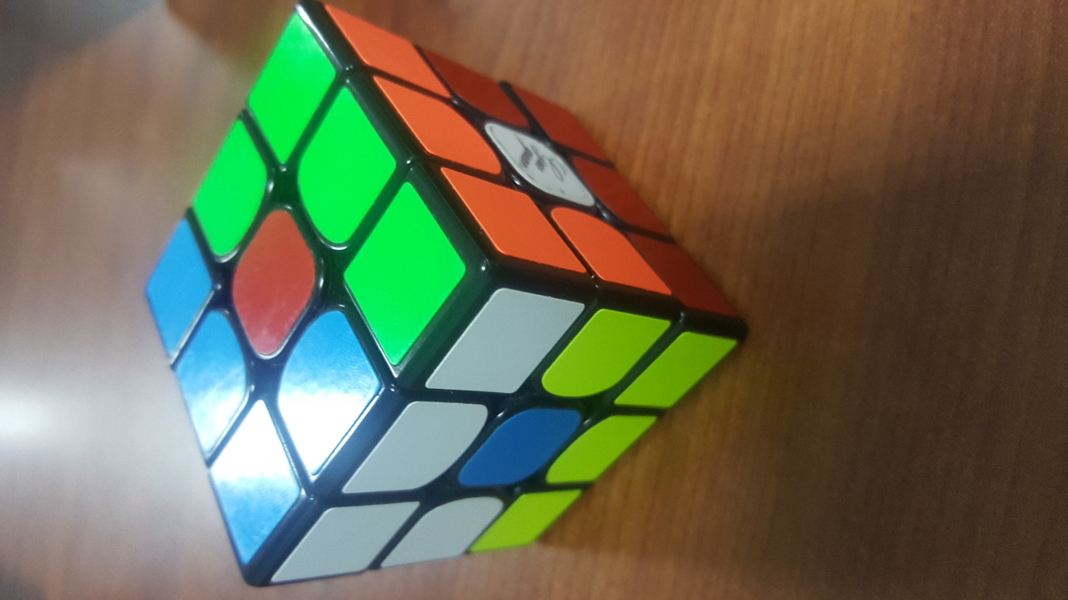

1. *Introducción…………………………………………………………………………………....3*
2. *Objetivo de este manual…………………………………………………………………… ..3*
3. *Dirigido a……………………………………………………………………………………...3*
4. *Conocimientos mínimos………………………………………………………………….....3*
5. *Requisitos Mínimos……………………………………………………………………........4*
6. *Como conectar los cables a los motores………………………………………………....4*
7. *Como descargare instalar la aplicación…………………………………………………5-6*
8. *Como insertar la batería al robot nxt……………………………………………………7*
9. *Como conectar mi celular por vía bluetooth al robot nxt…………………………….8*
10. *Como utilizar la aplicación………………………………………………………………10-11*

*8.1 utilizar aplicación de manera manual………………………………………..10*

*8.2 utilizar aplicación para patrones ya definidos…………………………...…11*

1. *Preguntas frecuentes……………………………………………………………………..12*
2. *Precauciones……………………………………………………………………………...13*
3. *Introducción:*

En este documento se describirá de manera precisa y concisa de cómo utilizar el robot NXT para armar los patrones ya definidos

El robot NXT fue creado con la función de crear patrones de diferente dificultad tomando un cubo rubik ya armado y así facilitar la creación de patrones por parte del usuario.

Es muy importante leer este manual antes y durante el manejo de la aplicación ya que este lo guiara paso a paso durante el manejo de las funciones.

1. *Objetivo de este manual:*

El objetivo principal de este manual es guiar al usuario en el manejo de la aplicación para el robot NXT para así obtener los patrones deseados y despejar todas las dudas existentes.

* Guía para instalar la aplicación para el manejo del robot NXT.
* Conocer los pasos para seleccionar un patrón.
* Guía para manejar el robot de manera manual.

1. *Dirigido a:*

Este manual está orientado a toda persona que compre este producto el cual en caso de ser niños este producto debe ser usado con la supervisión de un adulto debido a las piezas pequeñas.

1. *Conocimientos básicos:*

Los conocimientos básicos que debe tener el usuario son:

* Tener un control básico sobre celulares Android.
* Conocimientos sobre la estructura del robot NXT.

1. *Requisitos mínimos:*

Los requisitos mínimos que debe tener el usuario son:

* Un cubo rubik 3x3 que sea de fácil movimiento.
* Un celular Android con la aplicación instalada, además debe contener un lector de código QR y la aplicación MEGA.

1. *Como conectar los cables a los motores:*

*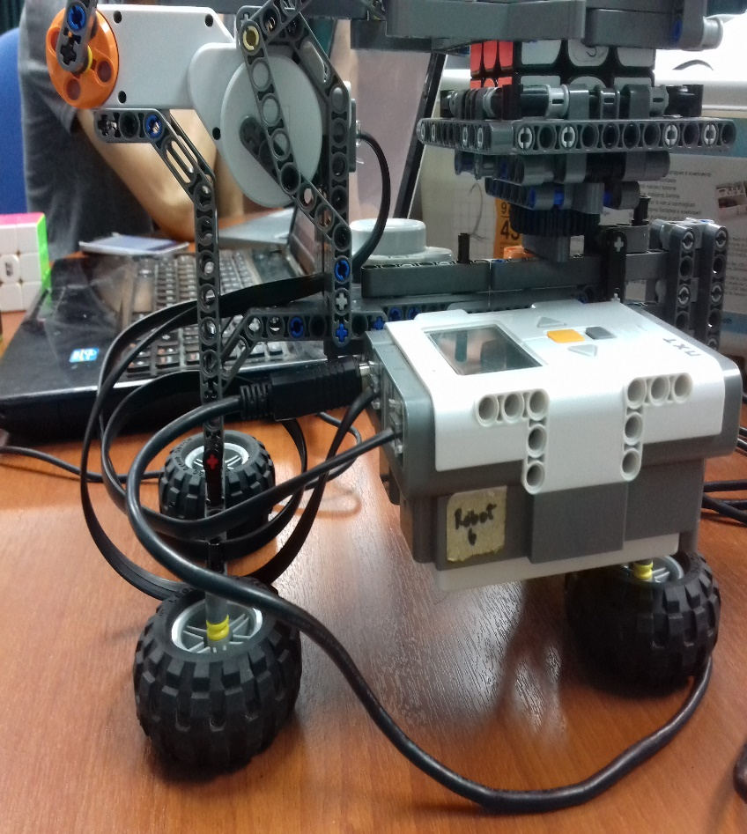*

*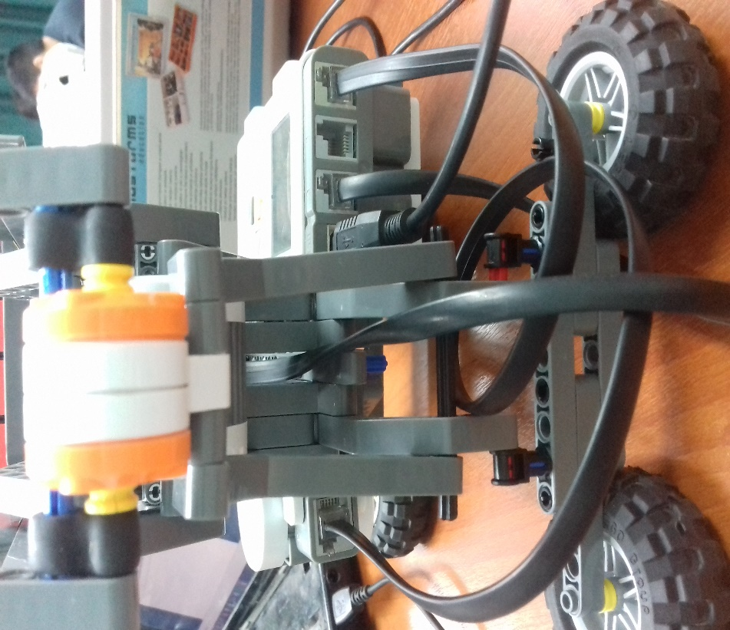*

1. *Como descargar e instalar la aplicación:*

Debe analizar el siguiente código QR:

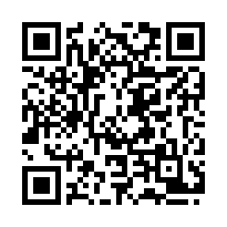

* No se puede descargar la aplicación si no tiene la app mega debido a que el apk tiene un peso mayor al permitido de manera

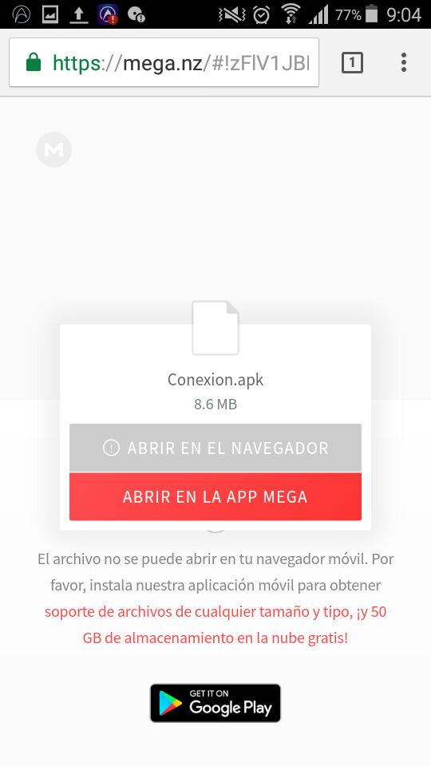

Aquí muestra detalladamente el por qué no puede descargar la app sin tener la aplicación MEGA ya instalada.

Luego seguir los siguientes pasos:

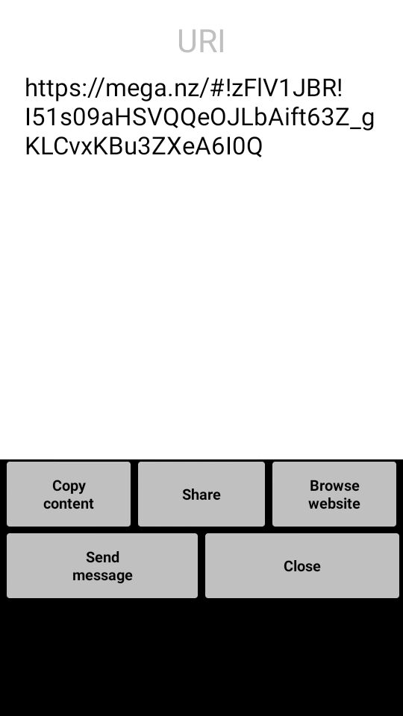

Seleccionar ir a la página para entrar a MEGA y poder descargarlo.

Presionar el botón abrir aplicación mega y descargar la aplicación siguiendo los pasos de la aplicación.

Luego de descargar la aplicación seguir los siguientes pasos:

1. Ir a descargar recientes y seleccionar el instalador de la aplicación.
2. Presionar el botón instalar y esperar a que la instalación se realice correctamente.
3. *Como insertar la batería al robot nxt:*

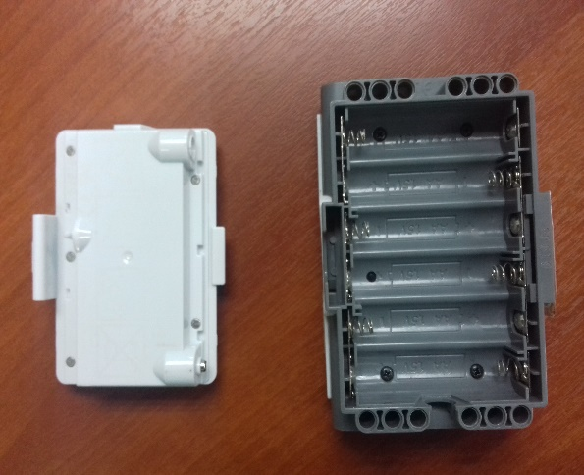

* En caso que desee utilizar su robot con pilas debe insertar 6 pilas doble a (pilas de dedo) donde se muestra la imagen 1.
* En caso de utilizar la batería debe conectarla de la siguiente manera :

Imagen 1

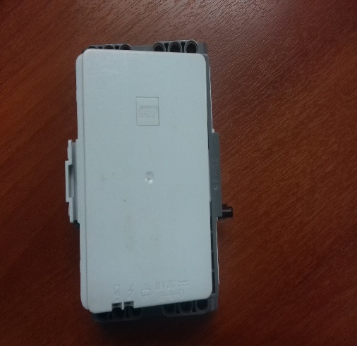

1. Localizar la paleta más pequeña de las dos ver imagen 1 y realizar la conexión entre la paleta y la entrada apuntada por las flechas negras y dejarla como imagen 2.
2. Aplicar presión en la batería para insertarla de manera fija y quede como imagen 3.

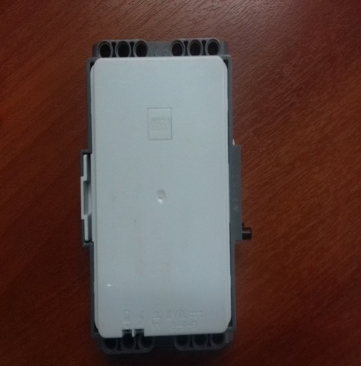Después de insertarla deberá sonar inmediatamente, en caso contrario la batería debe estar descargada.

Imagen 2

1. En caso de querer retirar la batería deberá presionar la palanca destacada en la imagen3

Imagen 3

1. *Como conectar mi celular por vía bluetooth al robot nxt*
2. Vincular celular con robot nxt:

* Encender bluetooth.
* Ir a bluetooth y buscar nuevos dispositivos (imagen 1 flecha negra).
* Seleccionar el dispositivo disponible nxt al seleccionarlo su robot nxt deberá de sonar.
* Ingresar clave 1234 o clave 0000(imagen 2 flecha negra).
* Revisar la pantalla del nxt para corroborar si muestra lo mismo que la imagen 3, luego presionar botón amarillo (imagen 3 flecha negra).

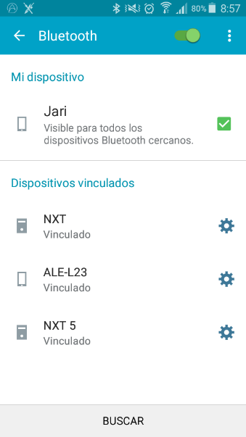

Recuadro 1

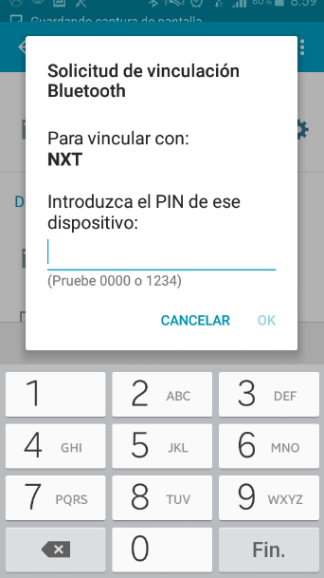

Recuadro 2

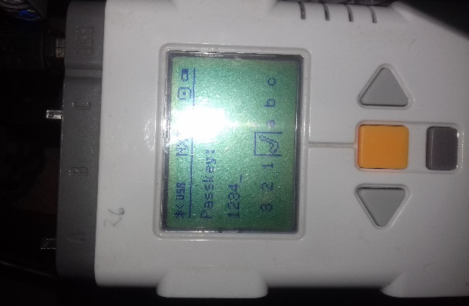

Recuadro 3

1. Entrar a la aplicación:
2. Abrir aplicación.
3. Debe seleccionar el botón patrones (imagen 1 flecha negra).
4. Ver estado de conexión de la aplicación, debe mostrar desconectado.
5. Seleccionar botón sincronizar (imagen 2 flecha negra).
6. Seleccionar código de dirección del robot (imagen 3 flecha blanca).
7. En caso que no muestre la dirección del robot es porque no está sincronizado al robot nxt.
8. En caso que al seleccionar la dirección del robot muestre error, es debido a que se pudo haber conectado a otro nxt o alguien está conectado a él.
9. revisar estado de conexión de la aplicación, debe mostrar conectado (imagen 4 flecha negra).
10. Si todo funciona correctamente ya puede utilizar la aplicación.

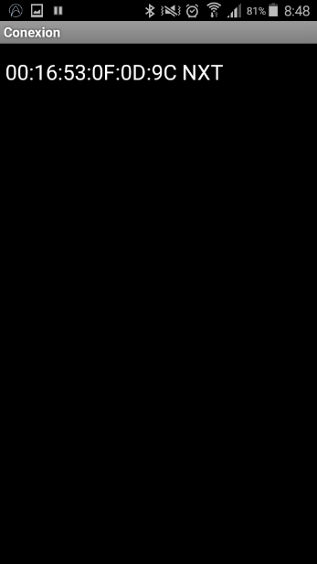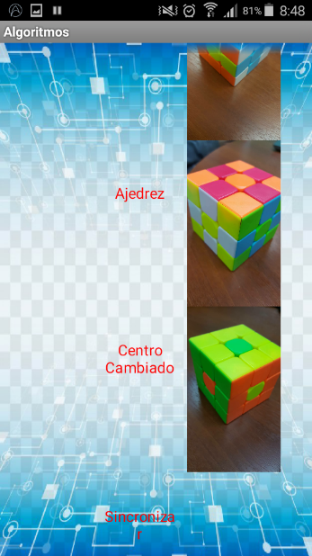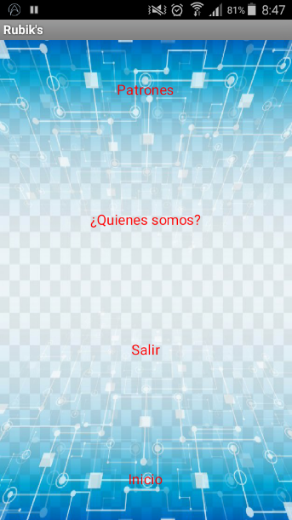

Imagen 3

Imagen 2

imagen 1

imagen 2

cuadro 1

recuadro 4

Imagen 1

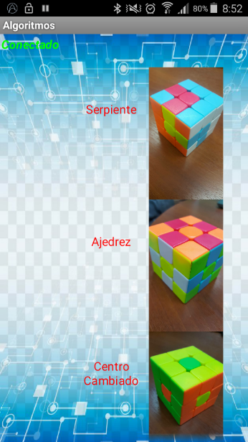

Imagen 4

1. *Como Utilizar la aplicación*
   1. *Como utilizar la aplicación de manera manual*

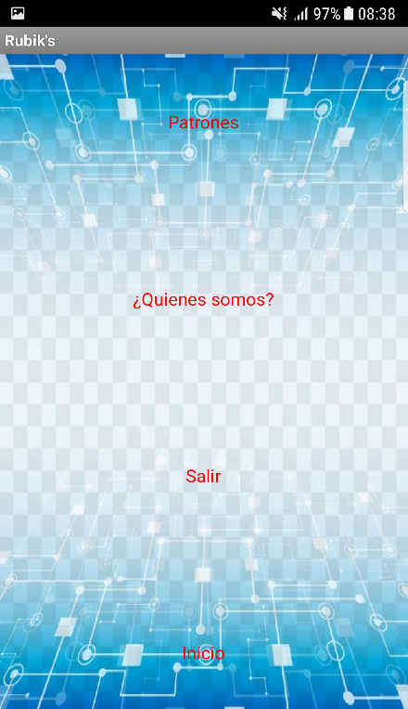

Envía a la pantalla donde permitirá un manejo libre del robot

Muestra el estado de la conexión entre el celular y el robot

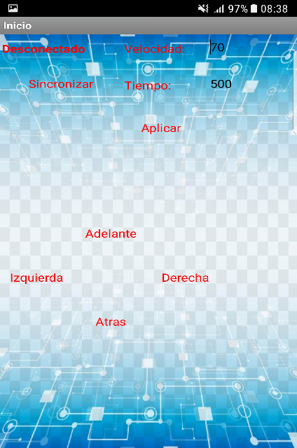

Velocidad con la que realiza la acción seleccionada

Conecta el celular al robot nxt mediante bluetooth

Muestra el tiempo que duro la acción que realizo

Permite modificar la velocidad con la cual el robot hará las posibles acciones y el tiempo que durara

Las acciones posibles a realizar con el robot

* 1. Como utilizar la aplicación para patrones ya definidos

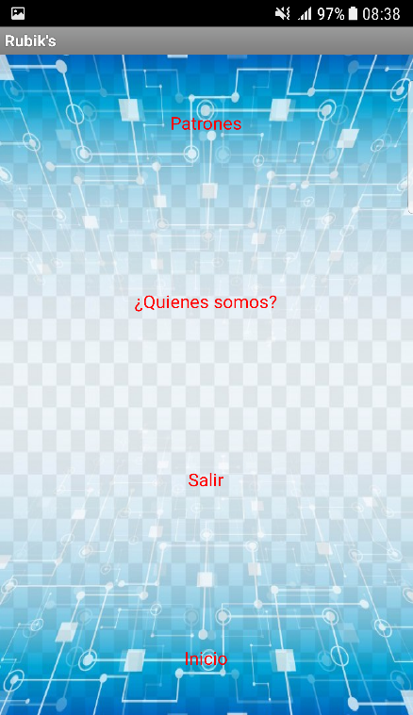

Envía a la pantalla donde están patrones ya definidos

Estado actual de conexión entre el robot y el celular

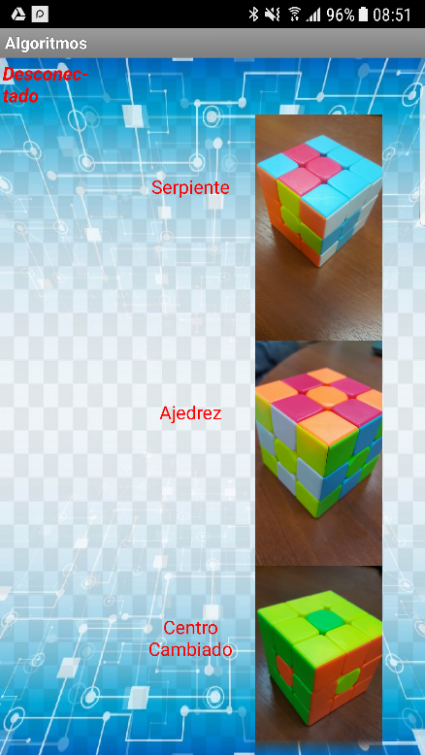

Selecciona el patrón llamado serpiente.

Selecciona el patrón llamado ajedrez

Selecciona el patrón llamado centro cambiado

1. Preguntas frecuentes

* ¿cuantos dispositivos se pueden conectar a la vez?

Resp: solo se puede un dispositivo a la vez ya que así no haba ningún descontrol al enviar las ordenes al robot nxt.

* ¿Qué hago en caso que la batería este dañada?

Resp: deberá comprar una batería original para ese modelo nxt, también puede utilizar el robot nxt a batería.

* ¿el robot puede volver armar el cubo a su forma original?

Resp: no, puesto que no se ha implementado el método para retroceso de los patrones.

* ¿se puede utilizar cualquier tipo de cubo rubik?

Resp: no, ya que este robot esta hecho solo para el cubo clásico de 3x3x3 y debe ser un cubo con movimientos más ligeros y no tan rígidos ya que esto dificultara al robot para realizar sus movimientos.

* ¿Cómo debo guardar el robot nxt?

Resp: debe ser guardado en un lugar seco, lejos del alcance de los niños

* ¿Qué hago en caso que una pieza se rompa o se dañe?

Resp: deberá comprar una caja de piezas lego para poder reemplazar las piezas dañadas.

1. *Precauciones*

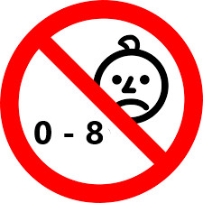

*No apto para menores de 8 años, si es así debe usarse con la supervisión de un adulto.*



*Batería de litio reciclado.*

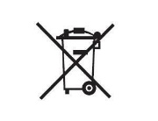

*No desechar la batería en un basurero no autorizado.*



*La batearía no debe ser expuesta al fuego.*